# 管理端

## **竞赛目录**

### **菜单位置**

竞赛管理-竞赛目录

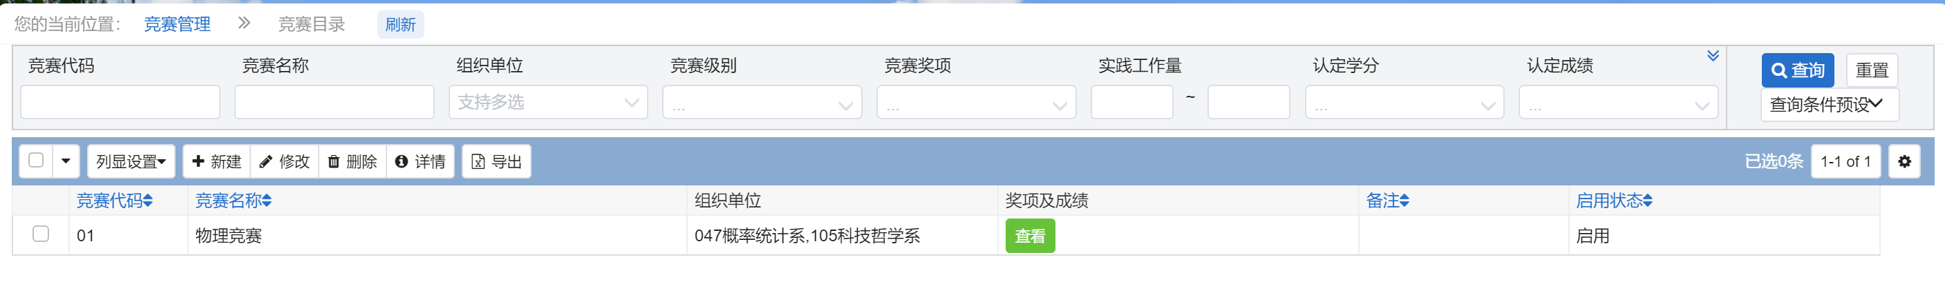

### 操作说明

1. 新建，输入代码（不允许重复），中文名，选择组织单位（支持多选）；

在奖项及成绩行，选择级别和奖项，输入实践工作量，选择认定学分和认定成绩；如果没有认定学分和成绩（仅为了收集数据），则勾选无认定学分和成绩；

如果该竞赛有多个级别和奖项，点击下方【添加】按钮，继续输入；

输入完成，点击保存即可

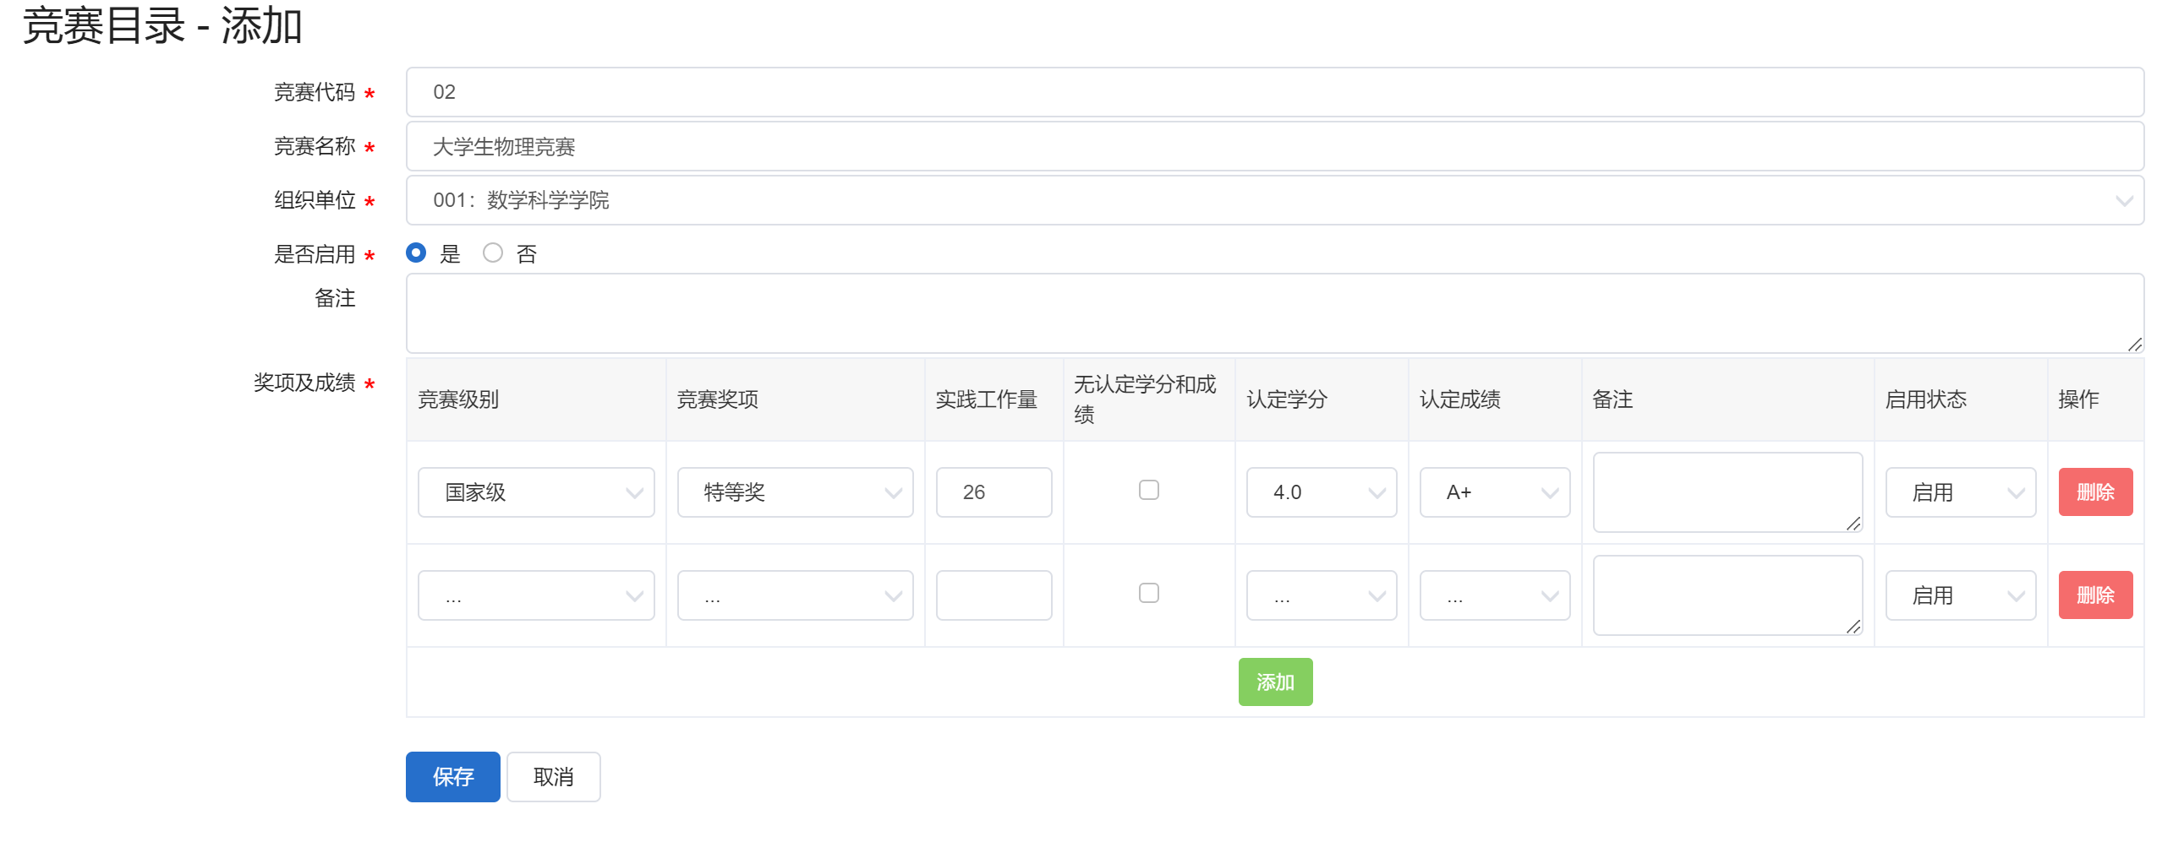

1. 删除，支持勾选进行删除操作，如果已经被业务引用，不支持删除；
2. 修改，支持修改操作；
3. 详情支持查看详情；
4. 导出，支持竞赛目录的导出功能；

## **竞赛成果登记开关**

### **菜单位置**

竞赛管理-竞赛成果登记开关

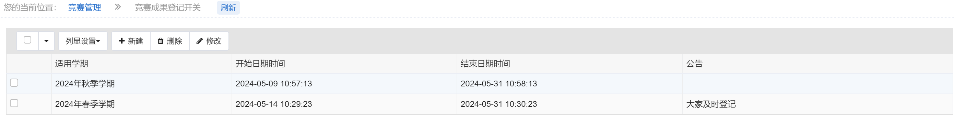

### 操作说明

1. 学生登记竞赛成果，必须在开放学期的开放时间内方可进行操作；
2. 新建，选择学期（此学期仅为成果登记学期，非成绩记载学期），输入登记的开始时间和截止时间，输入公告（可以为空），保存即可；

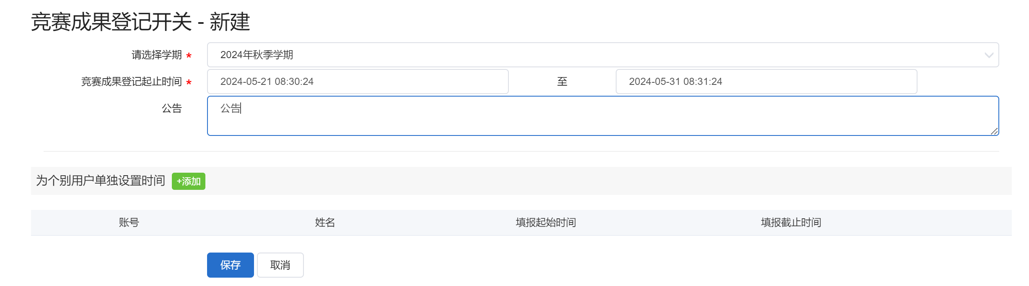

1. 删除，支持勾选进行删除操作，如果已经被业务引用，不支持删除；
2. 修改，支持修改操作；

## **竞赛成果登记审核**

### **菜单位置**

竞赛管理-竞赛成果登记审核

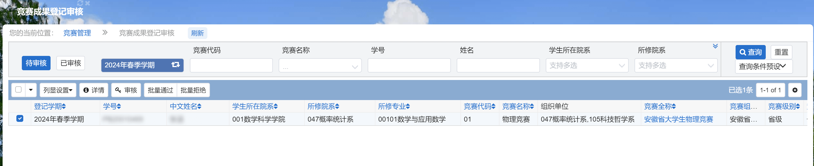

### 操作说明

1. 此页面数据，学生修读院系或者竞赛组织院系可以看到自己的学生，进行审核；
2. 点击审核，可以查看具体申请的详情，证明文件点击可以支持下载和查看，选择是否通过，点击提交即可；

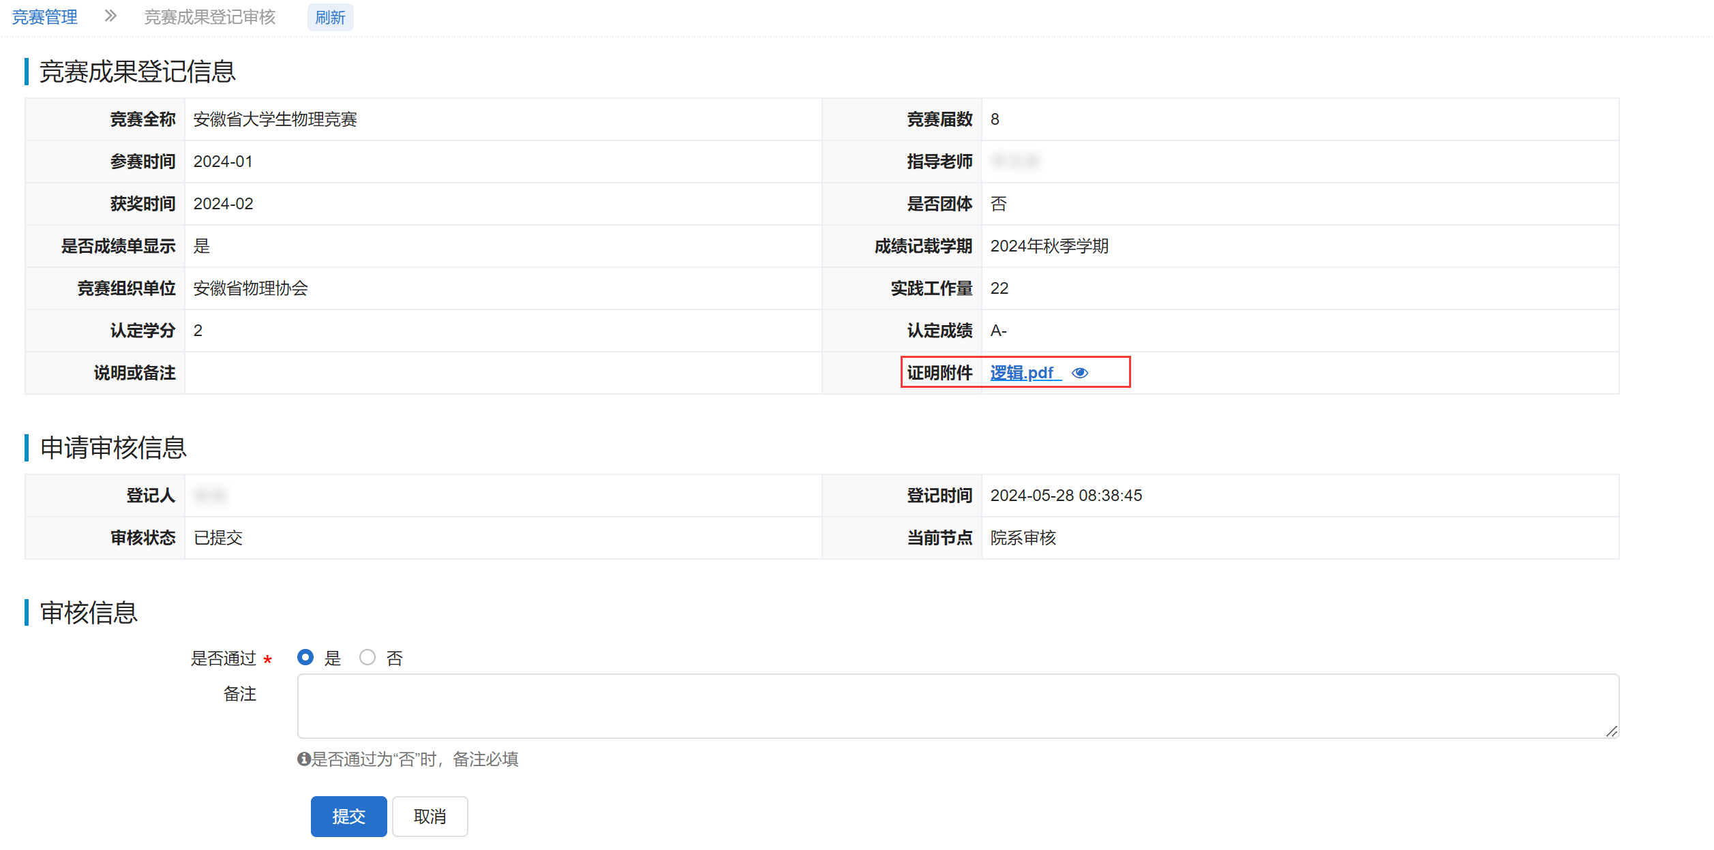

1. 支持勾选多条记录，进行批量通过或者批量拒绝；
2. 审核通过的数据，请去已审核标签页进行查看；

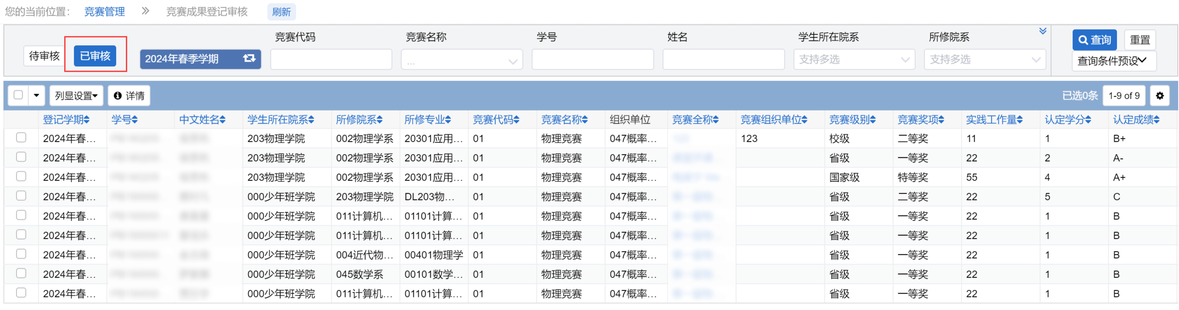

## **竞赛成果登记管理**

### **菜单位置**

竞赛管理-竞赛成果登记管理

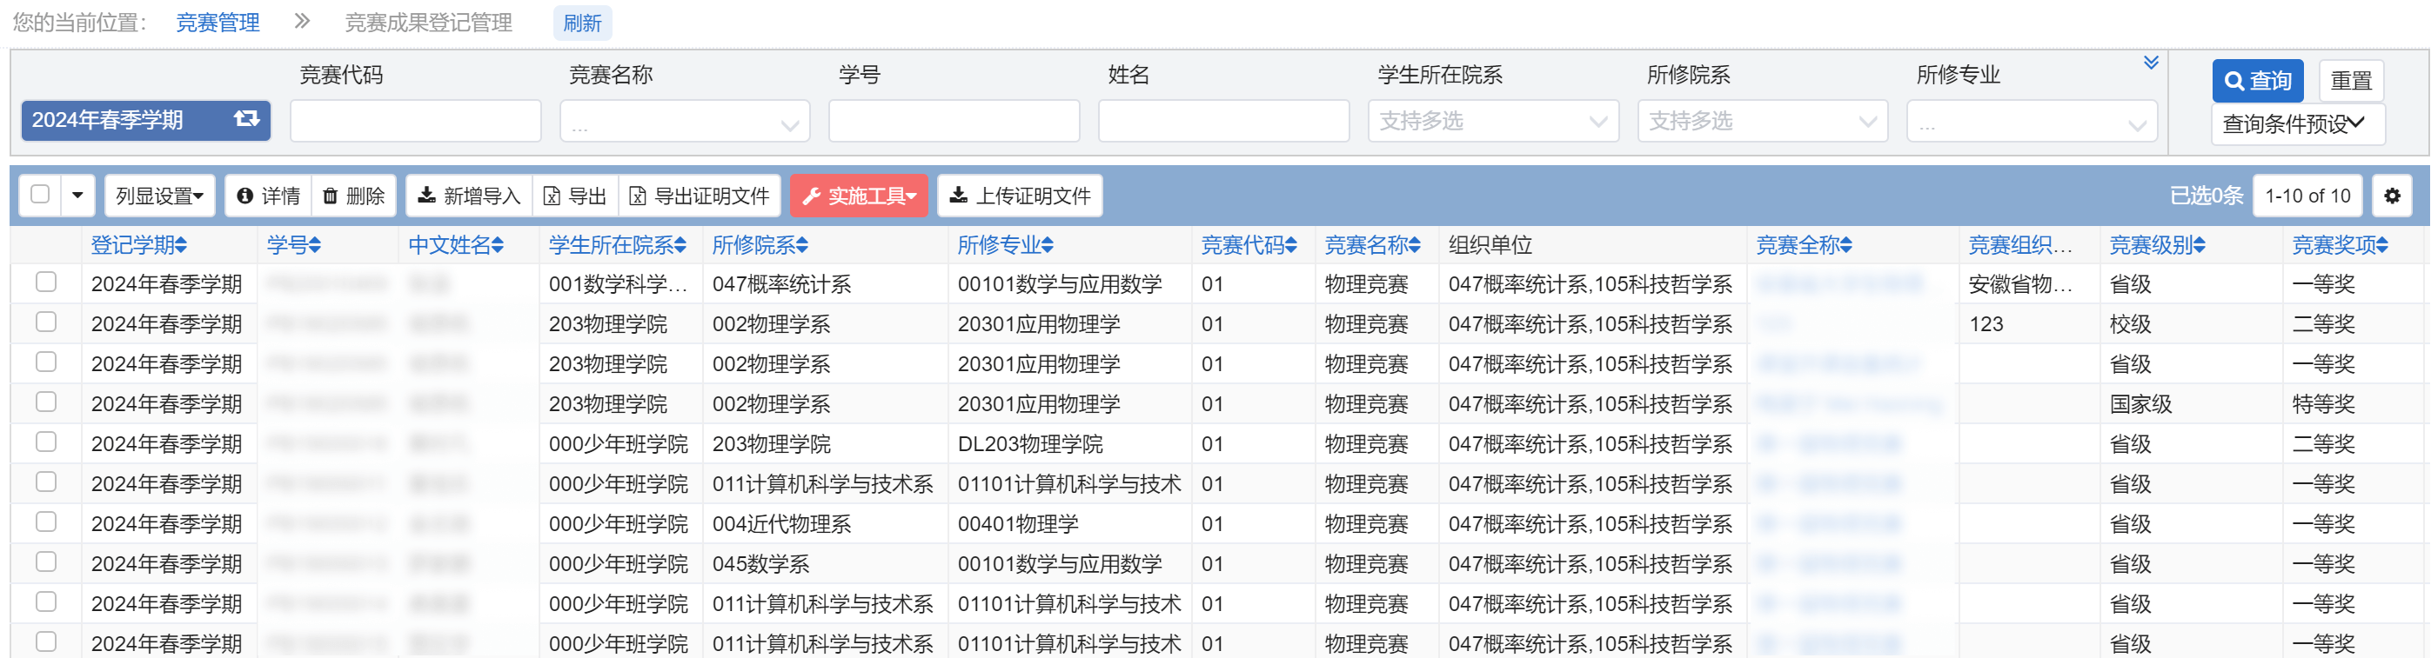

### 操作说明

1. 此页面可以查看所有竞赛成果的登记数据；
2. 详情支持查看申请的详细情况，删除，支持未审核情况下进行删除操作；
3. 新增导入，支持下载模板导入数据，

注意，模板的前三行不要进行删除，否则无法导入；

模版里填入认定学分和成绩后，以模版里的为准，不再以目录学分和成绩为准；

学生申请不支持自己定义，一切以目录的学分和成绩为准；



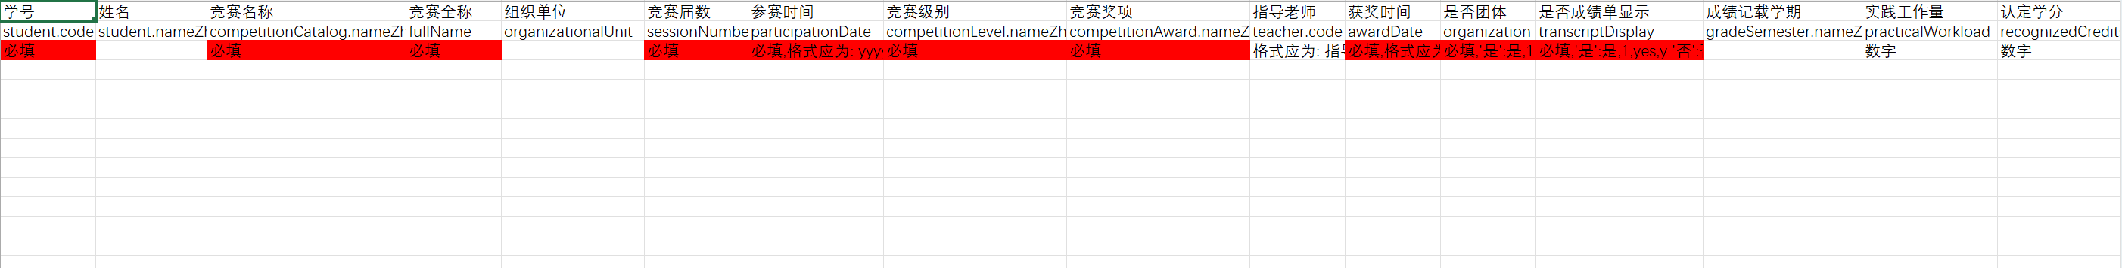

1. 支持勾选多条记录，进行导出操作；
2. 支持勾选多条记录，进行导出证明文件操作；
3. 支持批量选择记录，进行证明文件导入操作，注意，如果原来有证明文件，再次导入，会覆盖；

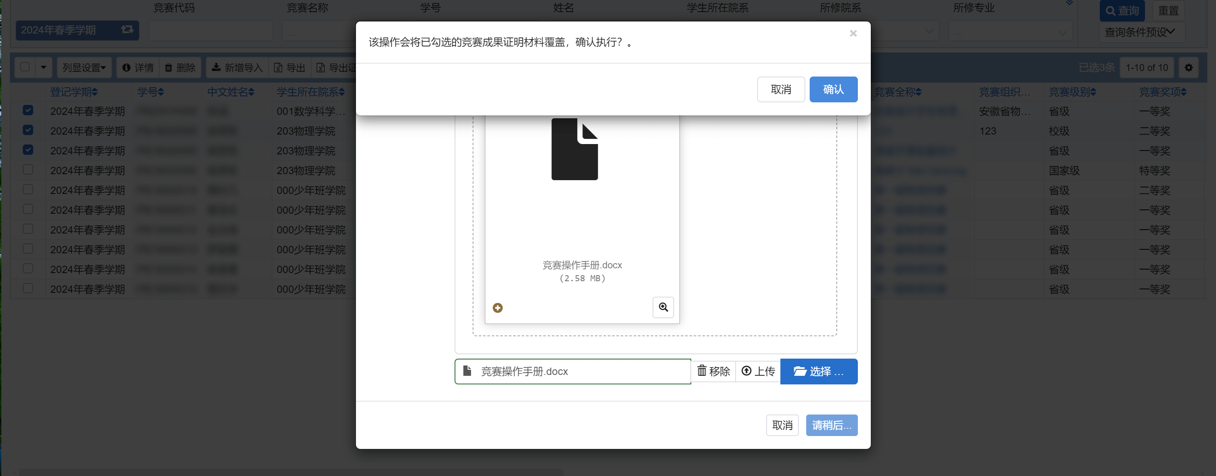

## **竞赛成绩选择开关**

### **菜单位置**

竞赛管理-竞赛成绩选择开关

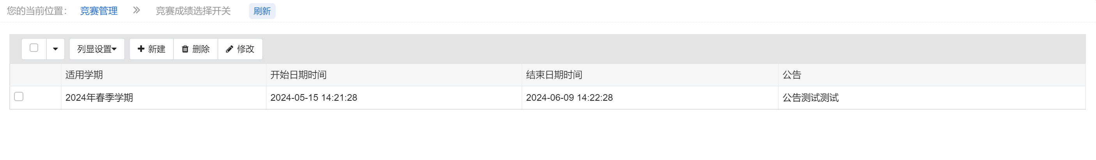

### 操作说明

1. 学生选择成绩，必须在开放学期的开放时间内方可进行操作；
2. 新建，选择学期（此学期仅为成绩选择学期，非成绩记载学期），输入登记的开始时间和截止时间，输入公告（可以为空），保存即可；

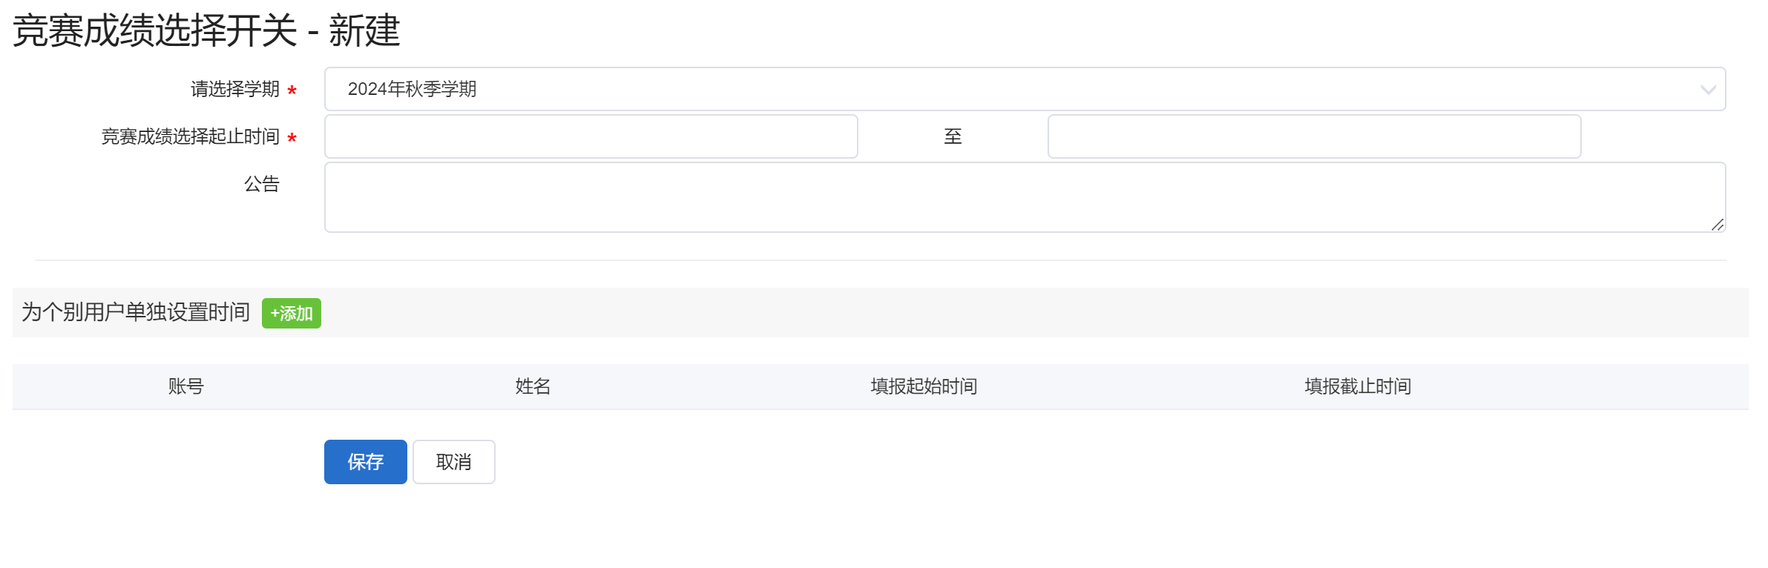

1. 删除，支持勾选进行删除操作，如果已经被业务引用，不支持删除；
2. 修改，支持修改操作；

## **竞赛成绩管理**

### **菜单位置**

竞赛管理-竞赛成绩管理

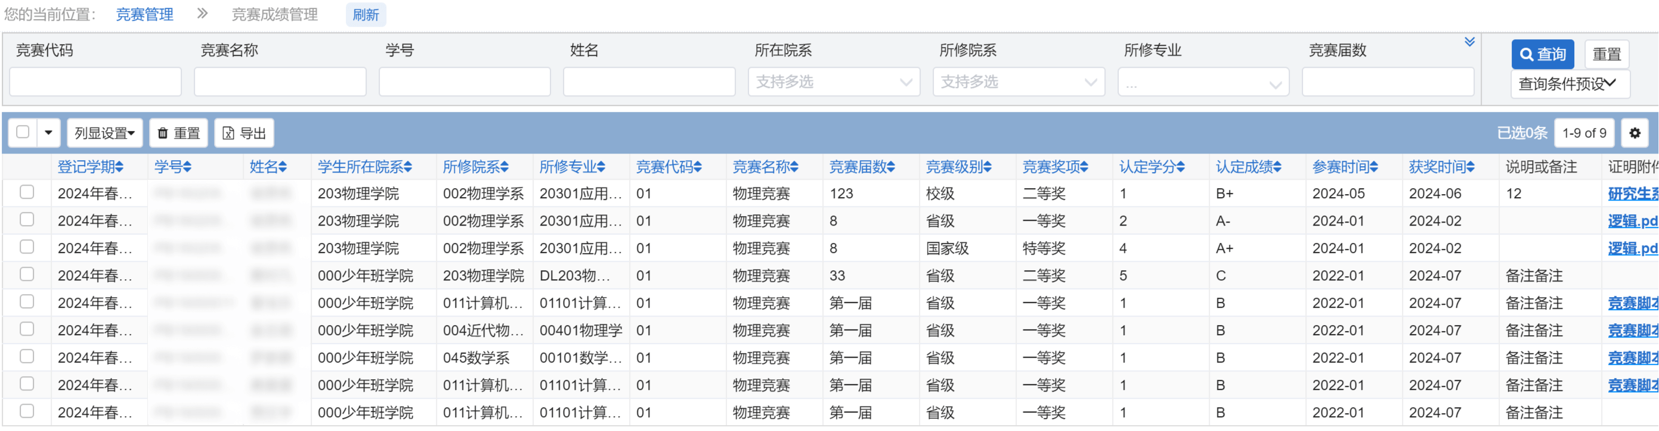

### 操作说明

1. 此页面可以查看所有竞赛成绩的登记数据；
2. 支持删除操作；
3. 支持勾选多条记录，进行导出操作；
4. 支持按已选择，不选择，不记录，放弃成绩不同状态进行成绩数据的筛选操作